Informace obce o nový pravidlech při používání pyrotechniky

Od 1.12.2025 jsou, na území České republiky, stanoveny nové zóny, ve kterých je zakázáno používat většinu zábavní pyrotechniky, s výjimkou kategorie F1, ve znění zákona č. 344/2025 Sb., kterým se novelizuje zákon č. 206/2015 Sb. o pyrotechnických výrobcích.

Kategorie F1 jsou např. prskavky, bouchací kuličky, pistolové kapsle, malé fontánky, které může používat osoba od 15 let věku.

Je zřejmé, že části Hradečno a Nová Ves jsou zahrnuty v zákazných zónách, v Nové Studnici je stanovena část konce obce a nová zástavba směrem na Hradečno.

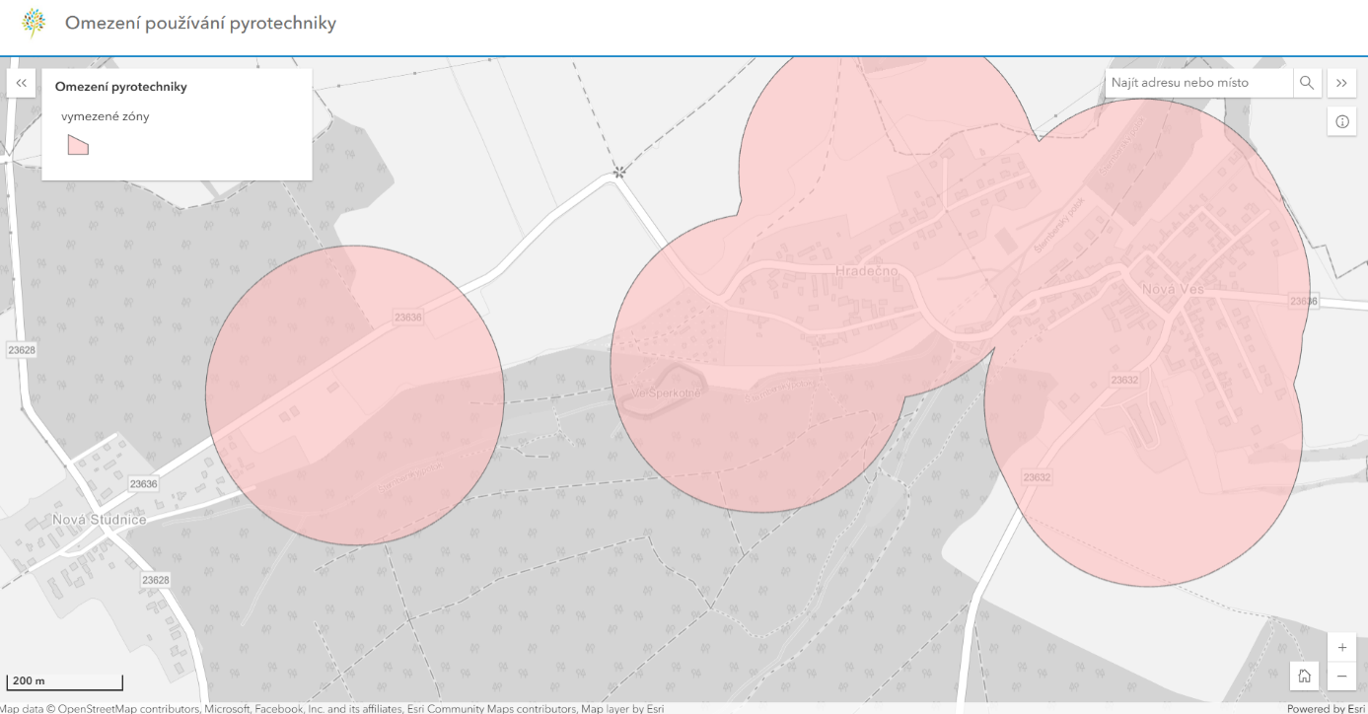
Zdroj: www.agrigis.gov.cz
Odkaz na mapový portál: Omezení používání pyrotechniky

